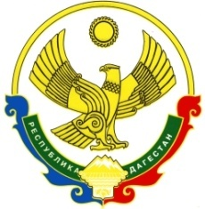

Р Е С П У Б Л И К А Д А Г Е С Т А Н

**МУНИЦИПАЛЬНОЕ КАЗЕННОЕ ОБЩЕОБРАЗОВАТЕЛЬНОЕ УЧРЕЖДЕНИЕ**

**«ЦУРИБСКАЯ СРЕДНЯЯ ОБЩЕОБРАЗОВАТЕЛЬНАЯ ШКОЛА»**

**368450 с. Цуриб, еmail: curib-chkola@mail.ru тел: +7(964)009-20-49**

***№_17_ от «29» Мая 2020г.***

**ПРИКАЗ № 17**

«29» 05. 2020г

**Об утверждении штатного расписания Центра «Точка роста»**

**МКОУ "Цурибская СОШ»**

В рамках реализации федерального проекта "Современная школа" национального проекта "Образование"

На основании Приказа Министерства образования и науки Республики Дагестан от 05 марта 2020 г. № 615-05/20 "О создании Центров образования цифрового и гуманитарного профилей «Точка роста» в Республике Дагестан", утвержденного распоряжением Правительства Республики Дагестан от 5 июля 2019 г. № 186-р администрация муниципального района «Бабаюртовский район»

**ПРИКАЗЫВАЮ:**

1. Утвердить штатное расписание «Точка роста» в МКОУ "Цурибская СОШ".
2. Контроль за исполнением настоящего приказа оставляю за собой.

**Директор**

**МКОУ «Цурибская СОШ» А. Г. Ярбилова**